Εργαστήρια Δεξιοτήτων
«Ενδιαφέρομαι και Ενεργώ - Κοινωνική - Συναισθηματική Ευθύνη»
«Νηπίων Παιδεία: το πρώτο βήμα στη δημοκρατία»

Νιζάμη Αικατερίνη
Σταμάτη Αναστασία
Αξιοποίηση Τ.Π.Ε στην τάξη
Δημιουργία ψηφιακού λεξικού με τη βοήθεια λογισμικού γενικής χρήσης (επεξεργαστή κειμένου) σύμφωνα με τη θεματική του 1^{ου} εργαστηρίου Δεξιοτήτων «Ενδιαφέρομαι και Ενεργώ - Κοινωνική - Συναισθηματική Ευθύνη» με τίτλο «Νηπίων Παιδεία: το πρώτο βήμα στη δημοκρατία»

- Το ψηφιακό λεξικό είναι διαθέσιμο στους μαθητές διαδικτυακά μέσω του ιστολογίου (blog), του 2^{ου} Νηπιαγωγείου.
- Οι λέξεις των Συναισθημάτων είναι υπερσύνδεσμοι, ανοίγοντας τους παραπέμπουν στους πίνακες ζωγραφικής.
- Παιδί και γλώσσα, Συναισθηματική επίγνωση, Παιδί δημιουργία και έκφραση.

Συναισθήματα μέσα από την τέχνη

Αγάπη
Έκπληξη
Ευχαρίστηση
Ζήλια
Θυμός
Λύπη
Ντροπή
Υπερηφάνεια
Φόβος
Χαρά

ΑΓΑΠΗ
αγάπη

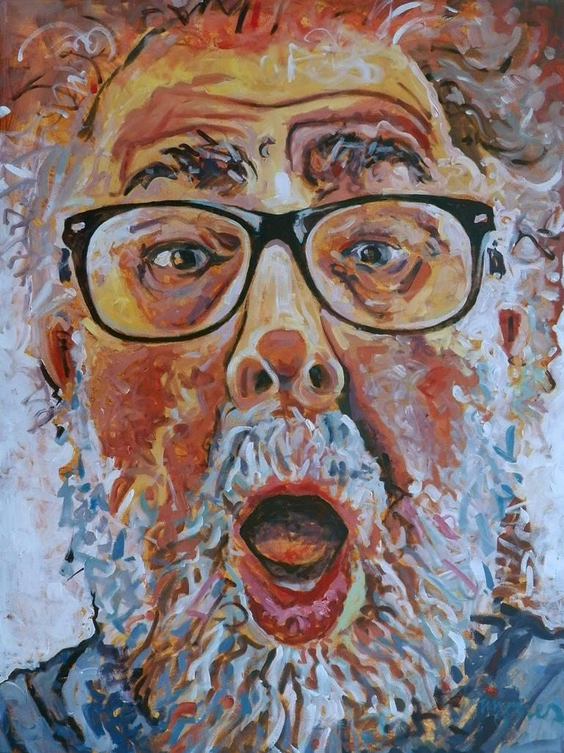
ΕΚΠΛΗΞΗ
έκπληξη

ΕΥΧΑΡΙΣΤΗΣΗ
ευχαρίστηση

ΖΗΛΕΙΑ
ζήλεια
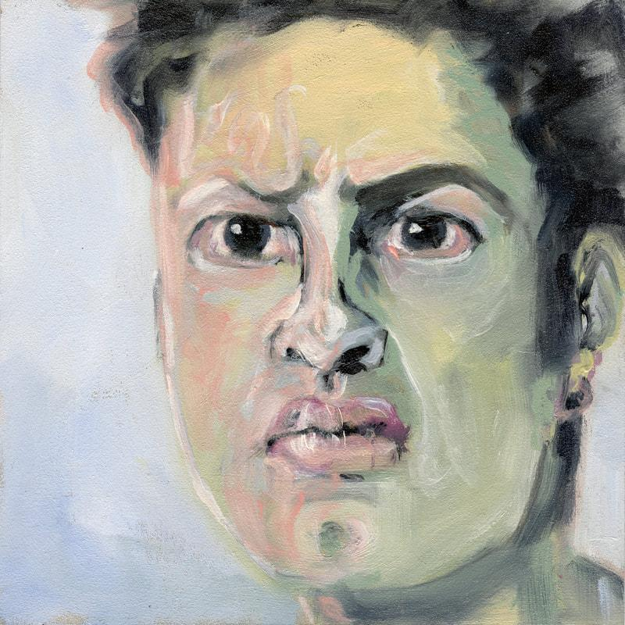
ΘΥΜΟΣ
θυμός
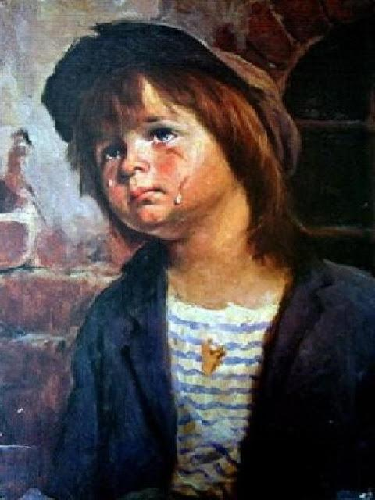
ΛΥΠΗ
λύπη

ΝΤΡΟΠΗ
ντροπή

ΥΠΕΡΗΦΑΝΕΙΑ
υπερηφάνεια

ΦΟΒΟΣ
φόβος
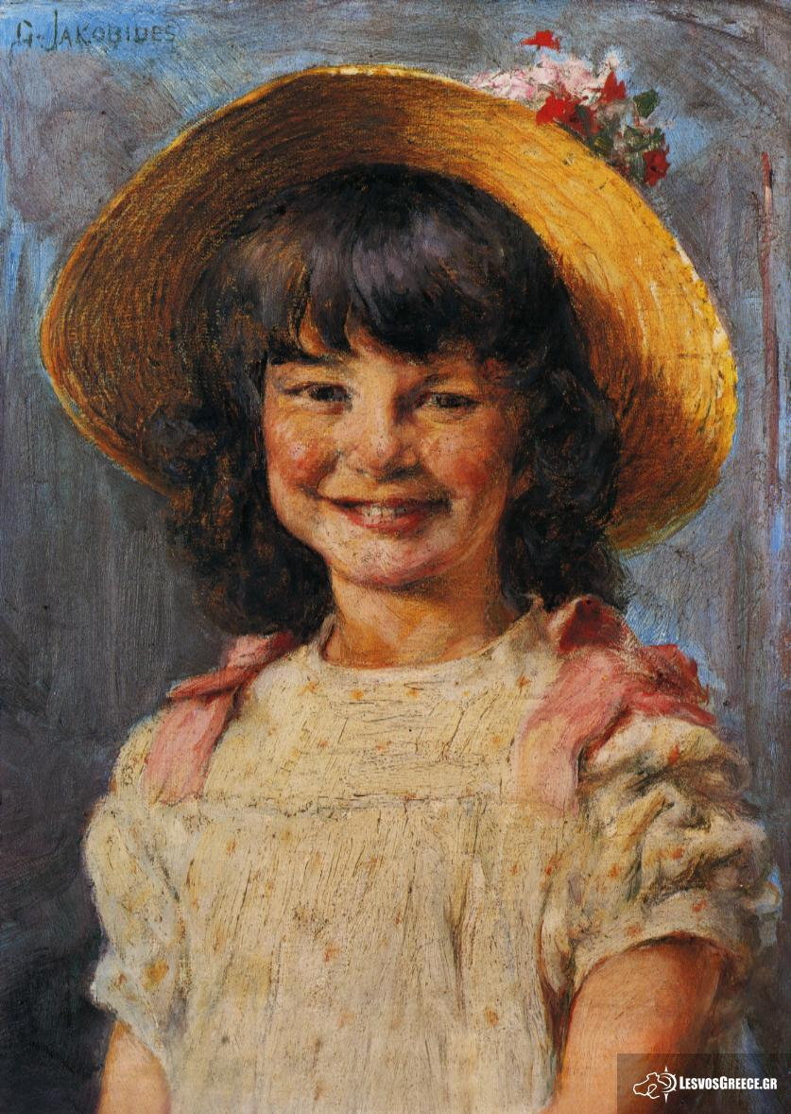
ΧΑΡΑ
χαρά

